Skileraar
Opgroeien met een beperking? Geen beperking …. iedereen kan leren skiën
GJ van Veggel in gesprek met Cas van Veggel
Met al mijn ervaring als onderzoeker en moderator moet ik inmiddels toch beter weten. Wat zich vlak voor ons bevindt, zien we vaak niet. Ik blijf deze keer dichtbij huis: mijn oudste broer Cas van Veggel. Hij verricht zo'n mooie taak dat ik hierover graag met hem in gesprek ga: hij geeft skiles aan kinderen en jongeren met een beperking. Als kers op de taart kom ik, bij het uitwerken van zijn verhalen en antwoorden, tot een verrassende conclusie die niet alleen hem en mij betreft, maar ook onze jongste broer.
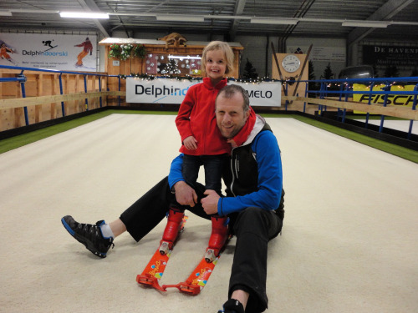
Op een zonnige middag fiets ik naar Delphindoorski, het bedrijf dat Cas zeven jaar eerder samen met zijn partner Inez Verkerk opricht. Hun pand ligt op de grens Ermelo-Harderwijk, aan een lange bosrijke weg, en oogt imponerend met zijn glazen voorgevel en zijn vlaggen. Al bij het binnengaan van het glazen halletje vinden mijn ogen aanwijzigingen dat het niet om industrie of handel gaat. Twee oeroude kindersleden begroeten me. Ik stap binnen en betreed een paringsdans van technologie en gezelligheid. Twee rolbanen en een vaste helling, elk zo'n negen meter lang en vijf meter breed, beginnen op zes meter hoog en vullen de hal. De inrichting is zo authentiek dat ik me in een van de beroemde skilanden waan: veel hout, een ruime bar, zitplekjes, twee originele skigondels, een winkel met de laatste snufjes, een klimwand.
Ik hoor gestommel en zie mijn broer om de hoek van de rechterrolbaan tevoorschijn komen. In werkkleding, natuurlijk. Even later komt Inez terug na een wandeling met de hond, ofwel: de mascotte van hun ski- en snowboardcentrum. Voor we het in de gaten hebben, is een geanimeerd gesprek op gang gekomen. Mijn broer is een grote man die veel grapt en lacht, een uitbundige persoonlijkheid die met zijn hele lijf praat. Hij vertelt smeuïg en met liefde over zijn vak - of liever: ambacht - en de mensen die zijn pad kruisen. Hij maakt als instructeur en reisleider van alles mee. Ik zie het voor me, eerst figuurlijk en later op de middag ook letterlijk als Cas les gaat geven. Aan een ervaren amateur, een skilerares en een skileraar-in-opleiding. De laatste krijgt de vier C’s te horen: Constateren, Corrigeren, Controleren, Complimenteren. We vullen ze aan: de vijfde C is Cas, de zesde Contact, de zevende Co (bijnaam voor Inez) en - luid lachend - de achtste Chaos!
Cas is de middelste van drie broers, jarenlang als ‘de politieagent/producent’ ingeklemd tussen de oudste - ‘de promotor/presentator’ - en de jongste - ‘de publicist/professor’-. Hij is een doe-mens en een mensen-mens (genetisch bepaald, rang en stand zeggen hem weinig, de afstand tot anderen is klein, ‘Iedereen in zijn waarde laten is geen gave maar wel gewoon’, zegt hij). Het bloed kruipt uiteindelijk waar het niet gaan kan: Cas gaat skilessen en skireizen organiseren. Uiteindelijk groeien we alle drie uit tot ‘de onderzoeker/pedagoog’. Met oog voor detail en medemens. Met oog voor het grotere belang. De niet eerder waargenomen kers op de taart, een onvoorzien compliment aan onze ouders.
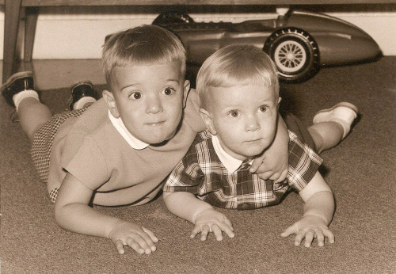
Mijn broer skiet nu ruim dertig jaar. Hij heeft zijn professionele opleiding genoten in Nederland, Oostenrijk en Zwitserland. Als gecertificeerd skileraar beheerst hij de basale, de schoolse èn de dynamische technieken en mag hij lesgeven aan zeer vergevorderden en skileraren-in-opleiding. Hij is bovendien gecertificeerd in de snow-safety-module en mag dus groepen buiten de officiële piste begeleiden. Elk jaar volgt Cas in binnen- en buitenland bij- en nascholing om zijn inzichten en vaardigheden aan te scherpen en te vergroten.
Cas is een geboren leermeester. Als hij zijn vorige leven vaarwel zegt (hij is bijna twintig jaar agent van politie geweest), complimenteert zijn chef hem met de woorden: ‘Ik wou dat al onze docenten zo goed konden lesgeven als jij.’ In die periode komt zijn kracht om mensen en dingen en situaties te onthouden tot grote bloei. Cas scant de hele tijd en weet precies wat er in de skihal gaande is, ziet wie hem betreedt of verlaat, zelfs als hij zelf staat les te geven.
De positie als middelste-van-drie heeft, te zamen met zijn grote hart en zijn sportieve aanleg, Cas voor een belangrijk deel gevormd. Hij heeft een sociale flexibiliteit ontwikkeld die, opgeteld bij zijn pedagogische kwaliteiten, uitermate geschikt is voor mensen-met-een-beperking. En aantrekkelijk. (Ik gebruik de term toch maar omdat er geen zuiverder is; er zijn namelijk zoveel mensen-zonder-beperking die veel beperkter zijn dan een heleboel mensen-met-een-beperking. Angst, wantrouwen en vooringenomenheid zijn in dezen de ergste.)
Leerlingen met een beperking krijgen bij Delphindoorski één-op-één les, in tweetallen, heel luxe, tien minuten de ene, tien minuten de andere. Status, leeftijd, gender, positie of niveau zijn onbelangrijk. Diep-gewortelde kennis van technieken, materialen en mogelijkheden daarentegen wel. Mijn verbazing is dan ook tot grote hoogte gestegen als ik lees dat officiële ski- en sportorganisaties het aandurven om niet-gediplomeerden les te laten geven aan mensen met een beperking.
Elk jaar bedenken Cas en Inez het curriculum van het nieuwe seizoen: lespakketten en cursussen voor liefhebbers, trainingen en workshops voor sportstudenten en (aanstaande) skileraren, introductie- en proeflessen, buitenlandse reizen en ondersteunende activiteiten. Soms haken ze aan bij lokale of nationale evenementen of bijzondere dagen. Naast hen zijn er twee vaste instructeurs. Als er geen lessen of trainingen zijn, is er plaats voor (wintersport-gerelateerde) partijen en ontvangsten.
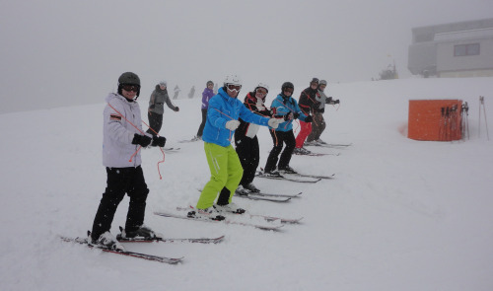
Niet lang geleden heeft een jonge vrouw Delphindoorski verzocht een feest te organiseren voor haar broer van achttien. Hij komt binnen met de woorden ‘Hallo, ik ben autist.’ Mijn broer heeft meteen door wat voor vlees hij in de kuip heeft en smelt. Binnen de kortste keren zijn ze vrienden want hij maakt het feestvarken mede verantwoordelijk voor de organisatie. Op het program staan genieten, geduld betrachten, participeren, grenzen stellen, gewoon doen. Zijn moeder neemt trots en ontroerd afscheid van de skileraar. Haar zoon heeft de middag van zijn leven, en ook nog een rit in de cabrio tegoed. Want dat heeft Cas hem beloofd.
Doof, blind, slechtziend, eenbenig, autistisch, bestempeld met het syndroom-van-down, klein, stotterend, verlegen, ….., het maakt mijn broer niet uit wie er voor hem staat. Cas vertrouwt blind (sic) op zijn intuïtie. Dus bij de een meteen met de les beginnen maar wel grapjes maken, bij de ander eerst een rondje door de skihal lopen, kalm blijven en een persoonlijk raakvlak vinden (favoriet schoolvak, verliefdheid, relatie, hobby). Het lijntje is soms dun en fragiel maar steeds sterk en elastisch. Contact maken, daar gaat het om. Het lukt altijd.
Nou ja, met het kind, de puber, de begeleid-wonende, de student in kwestie wel. Obstakel vormen soms de ouders, de begeleiders, de verzorgers, de beleidsmakers. Als zij denken dat hun kroost of pupil iets niet kan, ontnemen ze hem of haar de kans iets te leren, te groeien, zelfvertrouwen te kweken. En dat gebeurt als Cas hem of haar lesgeeft. Hij wéét dat iedereen kan leren skiën: vooruit, achteruit, alleen, samen. Eerst gespannen, vervolgens ontspannen, eerst op techniek, vervolgens op gevoel. Ik heb het met eigen ogen kunnen aanschouwen. In een tel heeft hij - zelf enorm genietend - de (aanstaande) skiërs op de rolbaan in zijn greep èn op hun gemak. Met adequate opmerkingen, persoonlijke aanwijzingen, humor. Hij hoeft er ogenschijnlijk niets voor te doen maar ik verdenk hem ervan dat hij altijd bovenmatig alert is. Dat is knap en geruststellend tegelijk.
Ik weet niet of mijn broer een levensmotto heeft maar ‘Non restrictione’ (geen beperking) zou hem passen.
